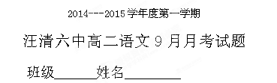
- 现代文阅读（9分，每小题3分）
阅读下面的文字，完成1—3题。
中国人的姓氏，最早可以追溯到母系氏族时代。当时出于族际间识别的需要，每个民族都会有一个本民族的专用名称，这个名称事实上就是全体氏族成员共同的姓，如姬、姜、姒、妫、姚、好等。这些姓皆从“女”字旁，从一个方面表明姓最初产生于母系氏族社会。
与现今的观念不同，在先秦时期，姓、氏是互有区别的两个概念：姓是氏族组织的名称，氏是氏族内部家族组织的名号。出现姓、氏上下两级结构，是因为当一个氏族由于世代久远、人口增殖而规模越来越大时，氏族内一些成员间的血缘关系就会越来越淡，有些成员甚至可能已经找不到与另一些成员间的血缘联系了。这时，民族内一部分血缘关系较近的人便会结成次一级的血缘组织，而次一级的血缘组织也会有相互识别的符号，这就是“氏”。
姓与氏作为不同级别血缘组织的名号，在先秦时代的区分很明显。首先，在对始祖的追溯上，姓所代表的氏族组织历史悠远，世系模糊，因而其真实的始祖已无法明确地追溯，每个姓的祖先只能出自想象；而氏由于所代表的家族组织历史较晚，世系清晰，其始祖多数可以确切地知晓。比如春秋时鲁桓公的三个儿子所建立的家族孟孙氏、叔孙氏、季孙氏，孟孙氏的始祖可以追溯到庆父，叔孙氏的始祖可以追溯到叔牙，季孙氏的始祖可以追溯到季友，而三家共同领有的“姬”姓的始祖，却只能想象为传说中的人物黄帝。其次，在姓氏应用规则上，先秦时代是男子称氏，女子称姓。现今的一些姓氏书为先秦男子也冠上了姓，如称周文王为“姬昌”，武王为“姬发”，周公为“姬旦”，其实都是不符合先秦实际的错误称谓。周公在先秦典籍中多被提及，均无称“姬旦”者，其被称为“姬旦”，是晚至《晋书·王浑传》才有的事。大概到了晋代，人们对先秦姓氏应用规则已不甚清楚，遂以后世制度相比附。
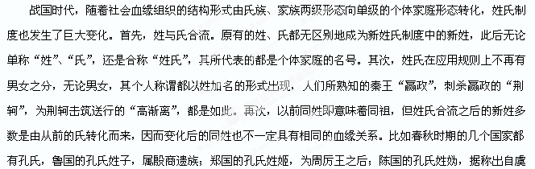舜。这三支孔氏在变化之后都转为了孔姓，但三者并不必然地沾亲带故。新姓氏制度自战国中期确立以后，一直沿用至今。 （摘编自张淑一《古代姓氏浅谈》）
1．下列对中国人姓与氏的表述，不符合原文意思的一项是 （ ）
A．中国人的姓最初是一个氏族用来区别于其他氏族的专用名称，在一个氏族内部，其全体成员的姓是相同的。
B．中国人的姓最早产生于母系氏族社会，当时的姓如姬、姜、姒、妫、姚、好等都从“女”字旁，便是一个很好的证明。
C．先秦时期，姓是氏族组织的名称，是高一级的结构；氏是氏族内部家族组织的名号，是次一级的结构。
D．随着人口规模的增大，氏族内部一些成员的血缘关系逐渐变淡，甚至相互失去了血缘关系，用以相互识别的“氏”便产生了。
2．下列理解和分析，不符合原文意思的一项是（ ）
A．先秦时期，姓所代表的氏族组织，其真实的始祖已无法明确追溯；与此不同，氏所代表的家族组织的始祖大多可确切知晓。
B．春秋时期的盂孙氏、叔孙氏、季孙氏，从氏的方面追溯，他们的始祖不同；从姓的方面追溯，他们又是同一始祖。
C．今人错误地称周文王为“姬昌”，武王为“姬发”，周公为“姬旦”，应该是误认为“姬”是他们的氏。
D．战国时代，由于社会血缘组织的结构形式发生变化，姓氏制度也发生巨大变化，其中首要的变化是姓与氏合流，融二为一。
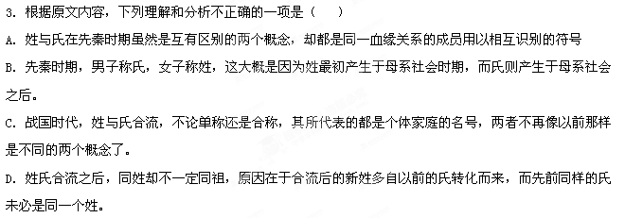二、古代诗文阅读（36分）
（一）文言文阅读（19分）
阅读《归去来兮辞》（文略），完成4----7题。
4、下列句中加点词的解释有误的一项是( )(3分)
A.眄庭柯以怡颜 怡：使……愉快。 B.景翳翳以将入 景：景色。
C.乃瞻衡宇 瞻：看见。 D.审容膝之易安 审：明白，知道。
5、下列各组句子中加点词的意义和用法不相同的一项是( ) (3分)
A.悟已往之不谏 知来者之可追 B.乃瞻衡宇 乃设九宾礼于廷
C.策扶老以流憩 云无心以出岫 D.门虽设而常关 河曲智叟笑而止之曰
6、下列表述与分析，不符合文意的一项是( ) (3分)
A.作者认为，人寄身于天地之间，不过是短暂的一瞬，应该顺应自己的心意来决定行止，不要违背自己的心愿，整日生活在痛苦之中。
B.作者表明了自己的态度，是既不愿到处奔走以求荣华富贵，也不期望到皇帝的故乡游玩。
C.作者的人生态度是顺随死生变化，一切听其自然，乐天知命地享尽其余生。
D.最后一段文字虽不免消极，但确是发自内心的，包含着从庸俗险恶的官场脱身引退后的痛苦反省与体验。
7、翻译文中画线的句子。（10分）
(1)悟已往之不谏，知来者之可追。（5分）

(2)云无心以出岫，鸟倦飞而知还。（5分）

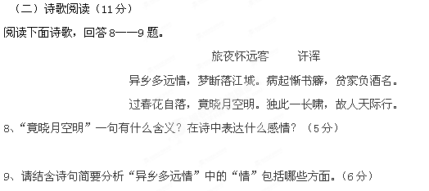
（三）名篇名句默写。（6分）
10、补出下列名篇名句中的空缺部分。
（1）登东皋以舒啸；___________________。 (陶渊明《归去来兮辞》)
（2）老当益壮，宁移白首之心？___________，不坠青云之志。 （王勃《滕王阁序》）
（3）___________________ ，秋水共长天一色。 （王勃《滕王阁序》）
（4）引壶觞以自酌， _______________。 （陶渊明《归去来兮辞》)
（5）____________，烟光凝而暮山紫。 （王勃《滕王阁序》）
（6）欣欣以向荣，____________________ (陶渊明《归去来兮辞》)
三、文学类文本阅读(25分)
11、阅读下面的文字。完成1--4题。(25分)
小人物 契诃夫
“尊敬的阁下，父亲，恩人！”文官涅维拉齐莫夫在起草一封贺信，“祝您在这个复活节及未来的岁月中身体健康、吉祥如意，并祝阖府安康……”
灯里的煤油快要烧干，冒着黑烟，发出焦臭味。桌子上，在涅维拉济莫夫写字的那只手旁边，一只迷途的蟑螂在慌张地跑来跑去。
“还得给他，那个混蛋，再写点什么呢？”涅维拉济莫夫这样思忖着，抬眼望着熏黑的天花板。这值班室让他感到像沙漠般荒凉，他不仅可怜起自己来，也可怜起那只蟑螂了……
“我值完班还能离开这里，可它却要一辈子在这里值班，”他伸着懒腰想道，“苦闷啊！
看门人巴拉蒙已经不擦皮靴了……他一手拿着刷子，一手画着十字，站在通风小窗前听着……“打钟了，先生。”他对涅维拉济莫夫小声。
涅维拉济莫夫把耳朵凑到小窗口，也倾听起来。复活节的钟声随同春天的清新空气，一齐从窗口涌进室内。各处的教堂钟声齐呜，大街上来来往往的马车辘辘作响，“人真多啊！”涅维拉齐莫夫看了看下面的街道，叹口气说，“有多少笑声和谈话声！只有我倒霉透了，这种日子还得在这里坐着。而且每年都是如此！”
“谁叫您拿人家的钱呢？要知道今天不该您值班，是扎斯杜波夫雇您当替身。别人都去玩乐了，您却在这里替人值班……这是贪财啊！”
“见鬼，这怎么叫贪财呢？统共才两个卢布，外加一条领带……是贫穷，而不是贪财！要是能跟大伙儿一道去做晨祷，然后开斋，那该多好啊……喝上那么几杯，吃点冷荤菜，然后躺下睡他一觉……这时你会感到自己是个人……唉……我这一辈子算完了！你瞧，有个骗子坐着四轮马车招摇过市了，可你却不得不待在这里。”
“各人有各人的造化。上帝保佑，您也会升官晋级，日后坐上四轮马车的。”
“我？嘿，不行，伙计，你开玩笑。即使拼了命，我这九品文官也上不去了……我没有受过教育。”
“我们的将军也没有受过教育，可是……”
“嘿，我们的将军，他在做将军之前，早偷盗了十万公款。他那副派头，伙计，我可比不上……凭我这副模样也不会有什么出息！连姓也糟透了：涅维拉济莫夫！总而言之，伙计，这种处境是没有出路的。你愿意，就活下去；你不愿意--那就去上吊……”
涅维拉济莫夫离开通风小窗，苦恼地在各个房间里转来转去。钟声变得越来越响……
“要不要从值班室溜走？”涅维拉济莫夫想。不过，这种逃跑不会有什么好结果……就算复活节这一天他过得很好，很舒服，可是往后又怎样呢？依旧是阴暗的四壁，依旧要受雇于人代人值班，依旧要写这种贺信……
他热切地想突然出现在大街上，汇入热闹的人群中，参加节日的庆典……他想起了刚才一位太太乘坐的四轮马车，想起了庶务官穿了就神气活现的那件大衣……他想起了勋章，新皮靴、暖和的床铺和袖子没有磨破的文官制服……他之所以想起这些，是因为所有这些东西他都没有……
“要不要去偷？”他又想，“据说，一些人带着赃物都逃往美洲，不过鬼知道这个美洲在什么地方！看来要能偷会盗，还得受过教育哩。”
钟声停了。此刻只能听到远处的马车声和巴拉蒙的咳嗽声，可是涅维拉齐莫夫的满腔愁苦和愤恨，却变得越来越强烈，越来越难以忍受。
“写告密信呢，普罗什金一次告密，日后就步步高升……”涅维拉济莫夫坐在自己桌前，陷入沉思。灯里的煤油已经烧干，冒着浓烟，眼看就要熄灭。迷途的蟑螂还在桌上爬来爬去，找不到安身之处…… “告密怎么行！这种东西一写，日后我定会受到申斥，我这个笨蛋只能见鬼去！”
于是目光又落在他起草的那封贺信上。这信是写给一个他十分憎恨又怕惧的人的，十年来，他一直向这个人请求把他从十六卢布的职位提升到十八卢布的职位上……
“啊……你还在这里跑，鬼东西！”他愤恨地一巴掌拍在那只不幸让他看到的蟑螂身上，“真讨厌！”
蟑螂仰面躺在那里，拼命蹬着细腿……涅维拉济莫夫捏住它的一条腿，把它扔进玻璃灯罩里，灯罩里突然起火，发出劈劈啪啪的声响。
涅维拉济莫夫这才感到略为轻松些。
一八八五年三月二十三日
（1）下列对小说有关内容的分析与概括，最恰当的两项是 （ ）（5分）
A.小说以“小人物”为题，表现了这个九品文官社会地位的卑下，使这个形象具有了典型性，他的遭遇代表了广大劳动人民普遍的悲惨命运。
B.小说情节紧凑，所写事件是一个小公务员在复活节之夜，为了挣点小钱，辛辛苦苦替人值班，一边发牢骚，一边违心地给上司写节日贺信。
C.小说反映了19世纪80年代沙皇统治时期，坏人官运亨通，小公务员整日辛劳却永无出头之日的社会现实，有力地鞭挞了俄国官场的黑暗。
D.“依旧是阴暗的四壁”等三句，连用三个“依旧”，突出了主人公的无奈：即使逃跑了，也照样摆脱不掉当前这种无望而又可怜的生活现状。
E.小说结构的特点是以人物对话贯穿全篇。对话揭示了涅维拉济莫夫替人值班的情节，描绘了形象，表现了人物的身份、地位及性格特征。
（2）小说的主人公涅维拉济莫夫的性格是怎样的？请结合本文简要分析。（6分）

（3）请指出文中画线部分运用了哪些描写手法，并分别说出其表达作用。（6分）

（4）请结合文本，探究“蟑螂”在小说中情节、人物和环境方面的作用？（8分）

四、语言文字的运用（20分）
12、下列句子中，加点的成语使用正确的一项是(3分) （ ）
A．两只海豚在上海的崇明岛搁浅了，令人惊奇的是，在救助的过程中，它们始终不即不离，就如同一对患难与共的夫妻。
B.日前，中国开通了4G服务，马云等人纷纷抱怨其资费太贵，网友则认为4G应该有新的资费体系，而中国移动却坚持认为，其资费设置合理，对此，我莫衷一是。
C．虽然苏轼一直被卷入政治漩涡中，但他光风霁月，超脱于蝇营狗苟的政治斗争之外，纯然表达心之所感，将得失置之度外。
D．《舌尖上的中国》是国内首次使用高清设备拍摄的美食类记录片，片中由近距离拍摄呈现出的各类食材的纹理结构，带给观众焕然一新的审美感受。
13、下列句子中，没有语病的一项是 (3分) （ ）
A、抗生素虽然对治疗严重的传染病和危及生命的细菌感染类疾病非常重要和必要，然而过度使用会使细菌产生抗药性，给公众健康造成严重威胁。
B、面对群发短信，人们排斥的不是问候，而是怕这来得太“快”的问候打了折，更怕复制的祝福语和同质化的问候关心降低了“心灵的温度”。
C、湖南卫视明星亲子互动节目《爸爸去哪儿》自开播以来，众多粉丝除了关注五对父子的一举一动，也为节目组设置任务出谋划策。
D、自去年12月份以来，全国出现了大面机的雾霾天气，一、二线城市局部区域的PM2.5值甚至爆表。如何有效遏制雾霾天气不频发已成为各地的热点话题。
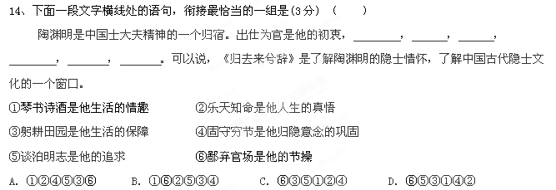15、下面五句话按顺序填入横线处，使之成为语义连贯的一段话。 （5分）
假如有人问我语文是什么，我会高兴地告诉他：______，展开我色彩缤纷的想像；______，牵动我亲临其境的目光；______，教会我寓情于物的感观；______，演绎我字正腔圆的对白；______，美化我独抒性灵的意象。
①是跌宕起伏的戏剧 ②是天真无邪的童话 ③是优雅闲适的散文
④是情节曲折的小说 ⑤是意韵深远的诗歌
16、下面是甲、乙两位同学关于“自主学习”的问答。请仿照乙同学对“能学”所作解释的句子的形式，在横线上填入恰当的解释文字。(6分)
甲同学：你能告诉我“自主学习”有哪些要点吗?
乙同学：好的。我认为自主学习有四个要点，就是能学、想学、会学、坚持学。“能学”是指学习者有一定的知识基础，并且具备基本的学习能力；“想学”是指 ；
“会学”是指 ；“坚持学”是指 。
五、写作（60分）
18、阅读下面的材料，根据要求写一篇不少于800字的文章。
一位挑水夫的两个水桶中，一个有裂缝，每趟只能运半桶水到主人家。
破桶对自己只能负起一半的责任感到非常难过。有一天，破桶终于忍不住对挑水夫说：“由于我的缺陷，你虽然做了全部的工作，却只能收到一半的成果，我向你道歉。”
“别急！我们回主人家的路上，你留意路旁盛开的花朵。”挑水夫说。
挑水夫挑着水走在山坡上，破桶看到了自己的身下沐浴在温暖阳光中的缤纷的花朵，它开心了许多。
挑水夫趁机说：“你注意到没有，只有你的那一边有花，好桶的那一边没有花呢！我知道你有缺陷，因此我善加利用，在你那边撒了花种，每回我挑着水，你就替我一路浇了花。两年来，这些美丽的花朵装饰了主人的餐桌，主人很感激你呢！”
要求选好角度，确定立意，明确文体，自拟标题；不要脱离材料内容及含意的范围作文。

语文第一次月考答案
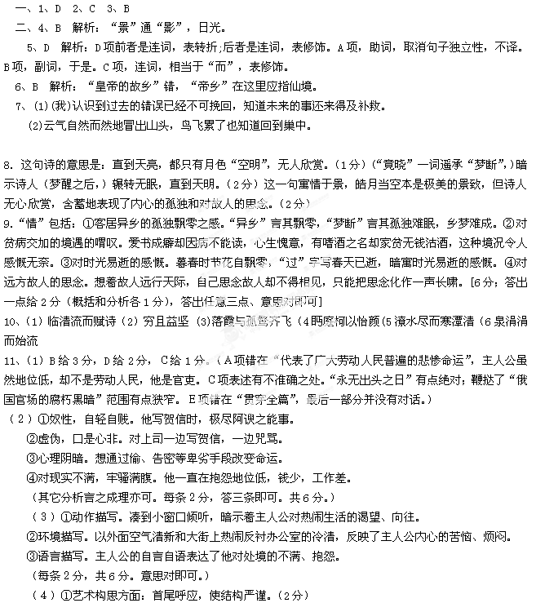②环境描写方面：表现人物工作环境的恶劣，表明其小人物的身份，也交待了主人公内心充满不平的原因。（2分）
③刻画人物形象方面：①象征人物命运，衬托人物形象；小蟑螂生活在黑暗的角落里，生命卑微可怜，迷失方向，没有出路，其实就是主人公生命的写照。②拍死小蟑螂并把它烧掉，揭示出主人公内心的怨愤，丰富了人物形象的内涵。（4分）
（共8分。意思对即可。）
12C．（光风霁月：形容清新明净的气候和景象。也用于比喻襟怀坦白、心胸开阔的高尚品德。A．（错，不即不离，既不亲近也不疏远）B.错，不能得出一致的结论，主语应是多个人。D．焕然一新：指改变陈旧的面貌，出现崭新的气象，可做谓语，宾语，不能做定语）
